Design Document

Sluis Opdracht

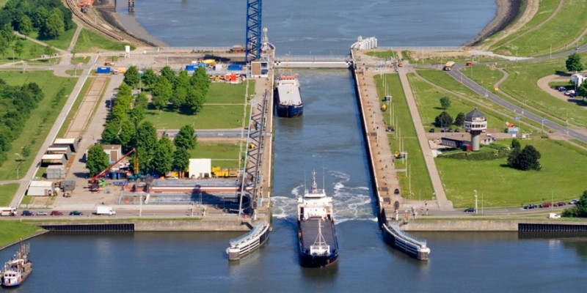

Document Naam: Design Document

Auteur(s): Rafal Grasman (Revisies 1 en 2), Ian Seelen (Revisie 1)

Klas: T34

Revisie: 2

Datum: 2017-01-12

Status: Final

# Documenthistorie

## Revisies

|  |  |  |  |
| --- | --- | --- | --- |
| Revisie | Status | Datum | Wijzigingen |
| 1 | Final | 2017-01-06 | Design document gemaakt |
| 2 | Final | 2017-01-16 | Design document layout verbeterd, design zelf uitgebreid (sequence, class, interaction en state diagrammen), en afgemaakt. |

## Goedkeuring

Dit document behoeft de volgende goedkeuringen:

|  |  |  |  |
| --- | --- | --- | --- |
| Revisie | Datum goedkeuring | Naam | Functie |
| 1 | 2017-01-06 | Ian Seelen | Programmeur, Designer, Auteur |
| 1 | 2017-01-06 | Rafal Grasman | Programmeur, Designer, Auteur |
| 2 | 2017-01-16 | Rafal Grasman | Programmeur, Designer, Auteur |

## Distributie

Dit document is verstuurd aan:

|  |  |  |  |
| --- | --- | --- | --- |
| Revisie | Datum verzending | Naam | Functie |
| 1 | 2017-01-06 | Peter Dingemans en Ronald Marcelis | Docenten Fontys ICT |
| 2 | 2017-01-16 | Peter Dingemans en Ronald Marcelis | Docenten Fontys ICT |

# 

# Inhoudsopgave

Documenthistorie 2

Revisies 2

Goedkeuring 2

Distributie 2

Inhoudsopgave 3

Inleiding 4

Use cases 5

Vrijgegen-Invaren 5

Vrijgegen-Uitvaren 6

Alarm 7

Herstel 8

Schutten 9

Klassen Diagram 10

State Diagrammen 12

Main programma 12

Traffic Lights 12

SluiceController 13

Door 14

Sequence Diagrammen 16

# Inleiding

Dit document is voortgekomen uit eerder opgestelde requirements in de sluis opdracht van PRC3. Een beknopte versie van deze requirements is hieronder te lezen.

Een sluizencomplex moet computer gestuurd worden. De toezichthouder moet 5 knoppen beschikbaar gesteld krijgen: Schutten, Alarm, Herstel, Vrijgeven voor invaren, Vrijgeven voor uitvaren. Het programma verbindt met het sluis-systeem dat volgens een protocol werkt. De applicatie gebruikt dit protocol om:

* Te schutten; deuren bij hetzelfde waterniveau sluiten, het water wordt naar de andere hoogte gepompt (laag->hoog of hoog->laag), deuren bij hetzelfde waterniveau worden geopend.
* Te alarmeren; bij een alarm stopt alles om voor een veilige omgeving te zorgen
* Te herstellen; vanaf een alarmsituatie wordt teruggegaan naar de vorige situatie en wordt de vorige opdracht gecontinueerd.
* Te vrijgeven; dit beheerst de rode en groene lichten aan beide kanten van de deuren om de boten uit of in te laten varen (in totaal 4 lichten, elk licht bestaande uit 1 rode en 1 groene lamp)

Ook zijn er requirements voor twee verschillende deuren: een sluizencomplex die deuren heeft die om manueel gesloten/geopend moeten worden, en een sluizencomplex die deuren heeft waarbij de motor om de 1 seconde opnieuw aangezet moet worden bij een sluit/open operatie.

Elke deur heeft drie Valves die de toe/afvoer van water beheersen. Water moet stapsgewijs worden opgehoogd/verlaagd (3-2-1/1-2-3, niet alle valves tegelijk).

De applicatie die geschreven wordt verbindt met 1 sluis. Indien meerdere sluizen bestuurd moeten worden, moet voor elke sluis de applicatie met een andere poort worden opgestart (door te geven via commandline parameters: ./applicatie 5555)

# 

# 

# Use cases

Dit hoofdstuk beschrijft de usecases van het systeem. Deze usecases zijn afgeleid uit het protocol en requirements document die geleverd zijn door deze opdracht.

|  |  |
| --- | --- |
| **Usecase naam** | Vrijgegen-Invaren |
| **Doel in context** | De sluis wordt vrijgegeven voor invaren |
| **Preconditions** | * Het systeem staat aan * Heeft verbinding met de sluis * Sluisdeuren zijn geopend bij hetzelfde waterniveau * Systeem is niks anders aan het doen (alarm situatie of schutten) |
| **Successful end condition** | * Het rode licht (aan de buitenkant bij hetzelfde waterniveau) staat uit * Het groene licht (aan de buitenkant bij hetzelfde waterniveau) staat aan |
| **Failed end condition** | Rode licht blijft rood of groene licht blijft uit |
| **Trigger** | De operator drukt de knop ‘Invaren Vrijgeven’ in |
| **Main flow** | |
| 1. Applicatie request van de sluis om rood aan de buitenkant bij hetzelfde waterniveau uit te doen 2. Applicatie request van de sluis om groen aan de buitenkant bij hetzelfde waterniveau aan te doen | |
| **Exceptional flow** | |
| 1. Geen ACK ontvangen van de sluis – iets is fout gegaan, onbekend wat, onvoorzien door het protocol, geen mogelijkheid tot herstel of opvragen van missende ACK’s 2. Applicatie moet opnieuw gestart worden 3. De verbinding valt weg – iets is fout gegaan, onbekend wat, onvoorzien door het protocol 4. Applicatie moet opnieuw gestart worden | |

|  |  |
| --- | --- |
| **Usecase naam** | Vrijgegen-Uitvaren |
| **Doel in context** | De sluis wordt vrijgegeven voor uitvaren |
| **Preconditions** | * Het systeem staat aan * Heeft verbinding met de sluis * Sluisdeuren zijn geopend bij hetzelfde waterniveau * Systeem is niks anders aan het doen (alarm situatie of schutten) |
| **Successful end condition** | * Het rode licht (aan de binnenkant bij hetzelfde waterniveau) staat uit * Het groene licht (aan de binnenkant bij hetzelfde waterniveau) staat aan |
| **Failed end condition** | Rode licht blijft rood of groene licht blijft uit |
| **Trigger** | De operator drukt de knop ‘Uitvaren Vrijgeven’ in |
| **Main flow** | |
| 1. Applicatie request van de sluis om rood aan de binnenkant bij hetzelfde waterniveau uit te doen 2. Applicatie request van de sluis om groen aan de binnenkant bij hetzelfde waterniveau aan te doen | |
| **Exceptional flow** | |
| 1. Geen ACK ontvangen van de sluis – iets is fout gegaan, onbekend wat, onvoorzien door het protocol, geen mogelijkheid tot herstel of opvragen van missende ACK’s 2. Applicatie moet opnieuw gestart worden 3. De verbinding valt weg – iets is fout gegaan, onbekend wat, onvoorzien door het protocol 4. Applicatie moet opnieuw gestart worden | |

|  |  |
| --- | --- |
| **Usecase naam** | Alarm |
| **Doel in context** | De sluis wordt in een noodsituatie stil gezet |
| **Preconditions** | * Het systeem staat aan * Heeft verbinding met de sluis |
| **Successful end condition** | * Indien deuren dicht – valves (kleppen) ook dicht * Indien deuren openen/sluiten – worden deuren direct gestopt |
| **Failed end condition** | * Indien deuren dicht – valves (kleppen) zijn open * Indien deuren openen/sluiten – deuren gaan door met openen/sluiten |
| **Trigger** | De operator drukt de knop ‘Alarm’ in |
| **Main flow** | |
| 1. Kleppen gaan dicht 2. Alle rode lichten aan, alle groene lichten uit 3. Deuren stoppen met openen/sluiten 4. Alle rode lichten aan, alle groene lichten uit | |
| **Exceptional flow** | |
| 1. Geen ACK ontvangen van de sluis – iets is fout gegaan, onbekend wat, onvoorzien door het protocol, geen mogelijkheid tot herstel of opvragen van missende ACK’s 2. Applicatie moet opnieuw gestart worden 3. De verbinding valt weg – iets is fout gegaan, onbekend wat, onvoorzien door het protocol 4. Applicatie moet opnieuw gestart worden | |

|  |  |
| --- | --- |
| **Usecase naam** | Herstel |
| **Doel in context** | De sluis wordt in vanaf een noodsituatie terug gezet naar waar die mee bezig was |
| **Preconditions** | * Het systeem staat aan * Heeft verbinding met de sluis * Systeem is in alarm staat |
| **Successful end condition** | * Indien deuren dicht – valves (kleppen) open * Indien deuren open – deuren gaan verder met openen/sluiten |
| **Failed end condition** | De sluis doet niet wat er voor de alarmsituatie gedaan werd |
| **Trigger** | De operator drukt de knop ‘Herstel’ in |
| **Main flow** | |
| 1. Kleppen gaan dicht 2. Deuren stoppen met openen/sluiten | |
| **Exceptional flow** | |
| 1. Geen ACK ontvangen van de sluis – iets is fout gegaan, onbekend wat, onvoorzien door het protocol, geen mogelijkheid tot herstel of opvragen van missende ACK’s 2. Applicatie moet opnieuw gestart worden 3. De verbinding valt weg – iets is fout gegaan, onbekend wat, onvoorzien door het protocol 4. Applicatie moet opnieuw gestart worden | |

|  |  |
| --- | --- |
| **Usecase naam** | Schutten |
| **Doel in context** | De sluis gaat het waterniveau verhogen (indien laag) of verlagen (indien hoog) |
| **Preconditions** | * Het systeem staat aan * Heeft verbinding met de sluis * Systeem is niet in een alarm staat |
| **Successful end condition** | * Water binnen sluis is verhoogd indien deze laag was * Water binnen sluis is verlaagd indien deze hoog was |
| **Failed end condition** | * De waterstand is niet aangepast * Vergrendeling kapot * Motor kapot |
| **Trigger** | De operator drukt de knop ‘Schutten’ in |
| **Main flow** | |
| 1. Alle groene lichten gaan uit 2. Alle rode lichten gaan aan 3. Deuren waar waterniveau hetzelfde is sluiten (indien niet gesloten) 4. De valves (kleppen) gaan open:    1. Onderste klep indien water hoog is bij begin    2. Onderste klep indien water laag is bij begin, daarna middelste klep als waterniveau boven onderste klep is, daarna hoogste klep wanneer waterniveau boven middelste klep is 5. Deuren waar waterniveau hetzelfde is openen | |
| **Exceptional flow** | |
| 1. Geen ACK ontvangen van de sluis – iets is fout gegaan, onbekend wat, onvoorzien door het protocol, geen mogelijkheid tot herstel of opvragen van missende ACK’s 2. Applicatie moet opnieuw gestart worden 3. De verbinding valt weg – iets is fout gegaan, onbekend wat, onvoorzien door het protocol 4. Applicatie moet opnieuw gestart worden 5. De knop alarm wordt ingedrukt, zie use case ‘Alarm’ | |

# Klassen Diagram

Zie het klassendiagram op de volgende pagina. De volgende uitleg hoort bij het klassendiagram:

Omdat de communicatie verloopt over een TCP verbinding met ascii tekst als commando’s, en de states en variabelen zoveel mogelijk strings vermijden om data te onhouden, zijn *mappers* nodig die van enum/value naar string en terug kunnen vertalen. Dit is ook te zien in bijlage 1 (het klasse diagram).

Er zijn acties, variabele en objecten afhankelijk van timing en daarvoor is de Timer klasse in het dessign ontstaan.

Er zijn 4 hoofdcomponenten die samenwerken: SluiceLogic, Networking, Sluice en Door.

De volgende objecten zijn in de requirements geidentificeerd: Door, Valve, TrafficLight, Sluice.

De volgende afleidingen zijn in de requirements geidentificeerd: DoorOneSecondMotor, DoorTwoSecondLock.

Een TrafficLight is een combinatie van 2 Lights: 1x RedLight en 1x GreenLight.

Een Door bestaat uit 3 Valves (voor low, mid en high waterniveau) en 2 TrafficLights (eentje binnen en eentje buiten de sluis).

Een Sluice bestaat uit twee Doors, en kan informatie over de WaterLevel doorgeven.

Omdat alle klassen netwerking commando’s moeten kunnen sturen en acknowledgments ontvangen is er een SluiceNetworkingHandler nodig. D.m.v. deze klassen kunnen alle klassen data uitwisselen met de sluis.

Sluicelogic is de hoofd logica van het programma. Hierin wordt één object Sluice aangemaakt. Verder leest de klasse de user input uit en stuurt zo de sluis aan. De status van de sluis wordt geprint naar de console.

Valve

De klasse Valve staat representatief voor een klep in de deur. Elke Deur heeft drie kleppen. Deze kleppen zitten boven elkaar in de deur. De klasse bestuurt de kleppen door deze te openen en te sluiten.

TrafficLightStateMapper, ValveStateMapper, DoorStateMapper, WaterLevelMapper, DoorLockStateMapper:

Deze klassen worden gebruikt om de enums van de desbetreffende klassen te mappen naar een string om te communiceren.

Het protocol van de Sluis geeft geen mogelijkheid om te identificeren welke acknowledgment bij welke gestuurde actie hoort dus alles moet sequentieel om in een consistente state te kunnen blijven. Indien het protocol bij acknowledgments de acties specificeerde (in chronologische volgorde) zou het op een consistente en robuuste manier mogelijk zijn om een multithreaded of asynchronous oplossing te maken.

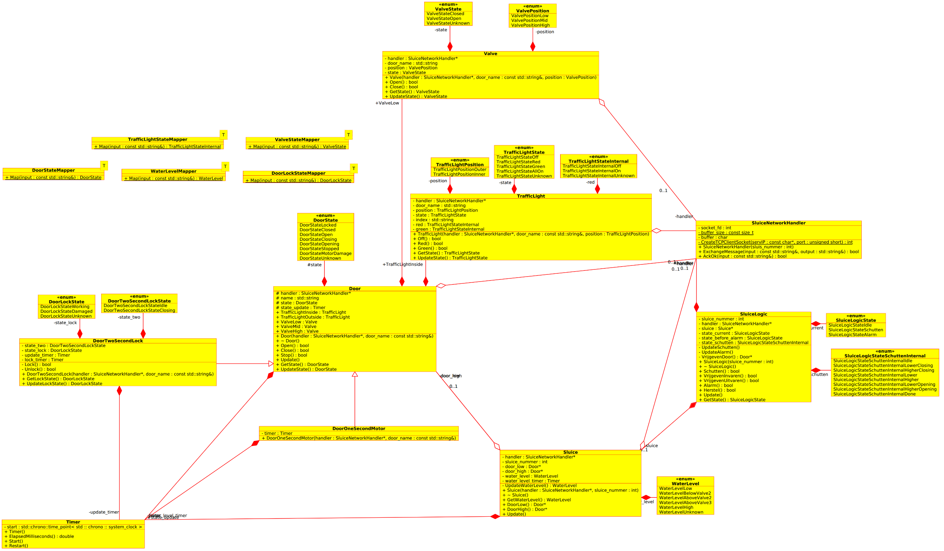

# State Diagrammen

Er zijn 3 hoofdstaten:

* Idle: er gebeurd niks
* Schutten: er is een schuttingsoperatie bezig (sluiten van deuren daar waar niveau aan beide kanten hetzelfde is, het waterpeil aan gelijk maken met de tegenovergestelde zijde, de deuren openen waar het water nu gelijk staat, vervolgens naar de idle state gaan)
* Alarm: Alles wat er op dit moment gebeurd, stopt. Na herstellen gaat alles weer normaal verder.

Verder zijn er verschillende sub-states voor klassen/procedures die verschillende stappen moeten doorlopen om een geheel proces af te ronden.

## Main programma

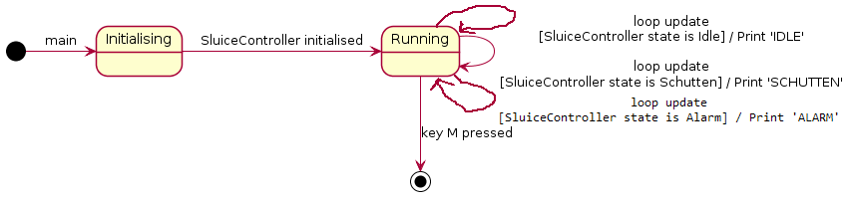

## Traffic Lights

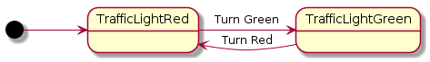

## C:\Users\Rafal\AppData\Local\Microsoft\Windows\INetCacheContent.Word\ss.pngSluiceController

## Door

Normaal:

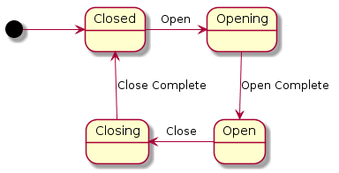

Speciale Motor:

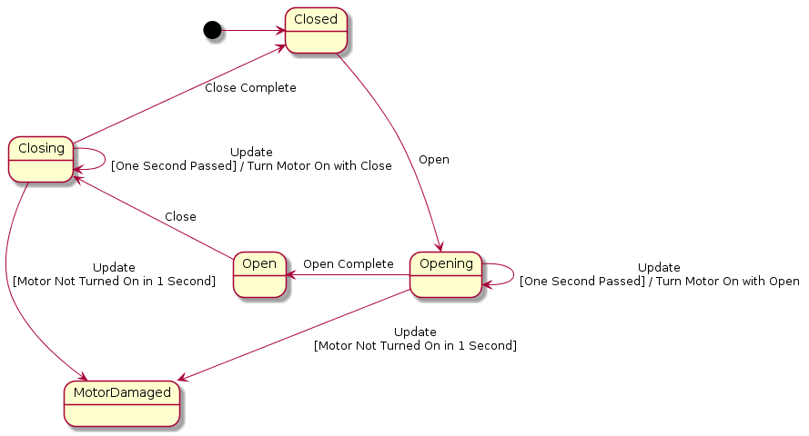

Met Vergrendeling:

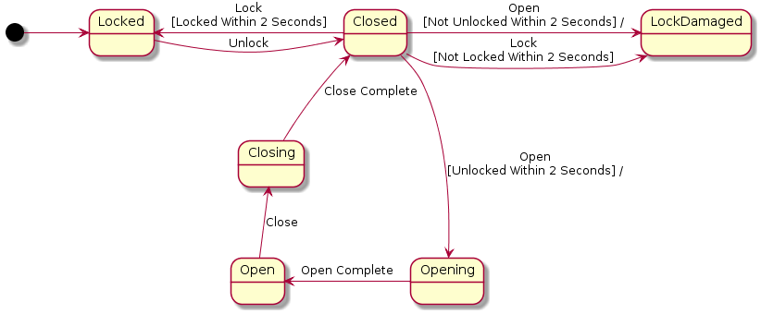

Gecombineerd:

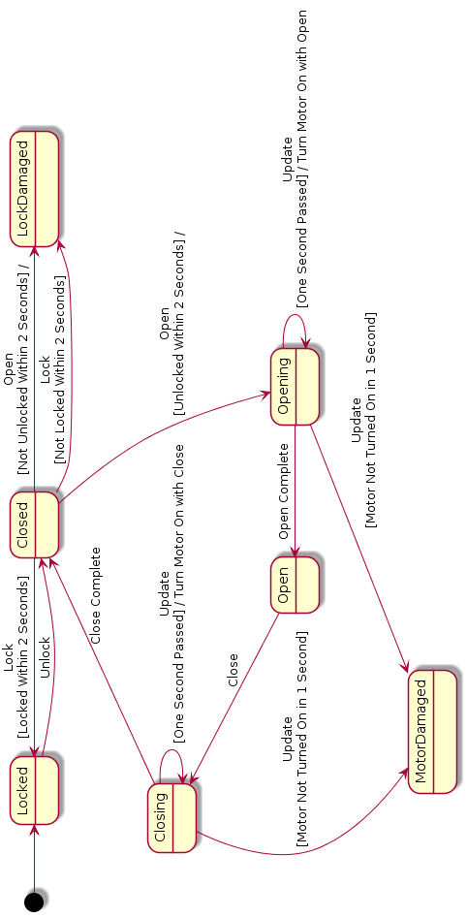

# Sequence Diagrammen

De volgende klassen hebben een directe interactie met elkaar:

Door ⬄ Timer

Door ⬄ TrafficLight

Door ⬄ SluiceNetworkHandler

Door ⬄ Valve

DoorTwoSecondLock ⬄ Timer

DoorTwoSecondLock ⬄ SluiceNetworkHandler

DoorOneSecondMotor ⬄ Timer

DoorOneSecondMotor ⬄ SluiceNetworkHandler

Sluice ⬄ Timer

Sluice ⬄ Door

Sluice ⬄ SluiceNetworkHandler

SluiceLogic ⬄ Sluice

SluiceLogic ⬄ SluiceNetworkHandler

Valve ⬄ SluiceNetworkHandler

TrafficLight ⬄ SluiceNetworkHandler